Statuetka Poznańskiego Lidera Przedsiębiorczości
Otrzymaliśmy właśnie statuetkę w kategorii Start-up - Poznański Lider Przedsiębiorczości za całokształt w 2014. Dziękujemy za zauważenie naszej determinacji i pomysłu. Będziemy rozwijać się i zadziwiać.

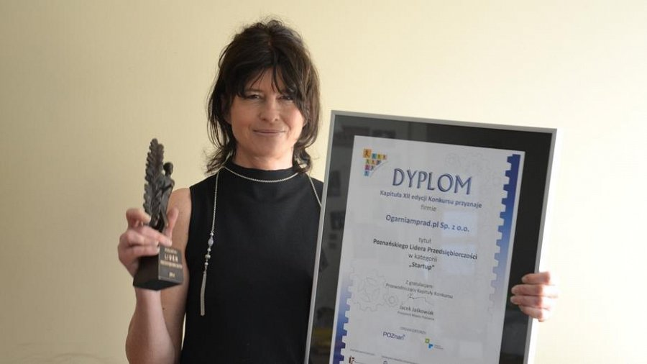
Miło nam poinformować, że Ogarniamprad.pl jest laureatem tej świetnej nagrody. Życzymy wszystkim, którzy zostali nominowani i nie zostali nominowani aby z uporem i pasją dążyli do osiągnięcia swoich biznesowych celów. Dziękujemy! trzymajcie za nas kciuki - Zespół Ogarniamprad.pl

